Nota de prensa

Grúas Liebherr construyen un edificio de oficinas sostenible en el aeropuerto de Luxemburgo

⸺
Siete grúas de la serie EC-B trabajan con fiabilidad en un nuevo proyecto de construcción con un calendario muy apretado
Los sistemas de asistencia inteligentes garantizan un alto nivel de seguridad y una capacidad de manipulación eficiente
El «Skypark Business Center» es un espacio de oficinas, estilo de vida y atención a los niños
Con el «Skypark Business Center», se está construyendo actualmente en el aeropuerto de Luxemburgo un proyecto de faro en el sector inmobiliario de oficinas. El nuevo edificio combina arquitectura, funcionalidad y sostenibilidad y, en este contexto, siete grúas Flat Top de Liebherr aportan su granito de arena. A pocos metros de la pista, trabajan las grúas de la flota de alquiler de Skyliners S.à R.L. Material de construcción para uno de los mayores edificios de madera de Europa.
Luxemburgo (Luxemburgo), 12 de abril de 2023 – «El proyecto Skypark es tan prestigioso como exigente», declara Dany Hanus, responsable de la flota de máquinas de Skyliners. «Un servicio con rutas cortas, tiempos de respuesta rápidos y nuestra capacidad para ofrecer máquinas fiables son criterios cruciales para cumplir los estrictos plazos de las obras».
Se están usando una 172 EC-B 8, dos 202 EC-B 10, una 285 EC-B 12 y tres 250 EC-B 12 con colores especiales de advertencia para el tráfico aéreo. Cuentan con largos de pluma de 40, 45, 50 o 55 metros. En función del diseño, las grúas torre tienen una capacidad de carga máxima de hasta doce toneladas. Las grúas torre más altas de la obra son una 250 EC-B 12 y una 285 EC-B 12, cada una con una altura bajo gancho de 69 metros. La grúa más baja, otra 250 EC-B 12, presenta una altura bajo gancho de 50,4 metros.
Pocas unidades de transporte
Las plumas y los elementos de torre de la serie EC-B pueden adaptarse con flexibilidad a las condiciones de la obra. Esto permite que varias grúas trabajen juntas en un espacio reducido sin ningún problema y se evitan los giros sobre la pista. Además, los sistemas de asistencia ayudan a los conductores de grúa en su trabajo y aumentan el rendimiento, la fiabilidad y la capacidad de la manipulación. Las grúas están equipadas, por ejemplo, con el modo de posicionamiento fino Micromove, el aumento de capacidad de carga temporal Load-Plus y el sistema de limitación del área de trabajo. Gracias a su concepto optimizado para el transporte y el montaje, las grúas Flat Top pueden llevarse a la obra con pocas unidades de transporte y montarse rápidamente. La primera grúa se montó a en diciembre de 2020.
Desde entonces, las máquinas Liebherr apoyan eficazmente los trabajos de construcción de la estructura básica. Para los cuatro niveles de sótano se utilizaron, entre otras cosas, 41 000 metros cúbicos de hormigón, 55 000 metros cúbicos de encofrado de muros, 63 000 metros cuadrados de encofrado de techos y 6 000 toneladas de armadura. Mientras que la zona subterránea se compone principalmente de hormigón, los pisos superiores están construidos con madera procedente de Europa.
Hito para Airport City
Una vez terminado, a finales de 2023 o principios de 2024, el «Skypark Business Center» ofrecerá unos 100 000 metros cuadrados de espacio para establecimientos de gastronomía, comercio minorista, gimnasio, hotel, oficina y una guardería. También hay un aparcamiento de varias plantas. El edificio es el primer hito de Airport City, un proyecto de desarrollo a gran escala en torno al aeropuerto de Luxemburgo.
La obra nueva es un edificio de consumo de energía casi nulo (Nearly Zero Energy Building). La construcción en madera, la energía fotovoltaica, la recogida de aguas pluviales, las fachadas dobles, los tejados y terrazas verdes y la abundante luz natural en los edificios contribuyen a contener la huella de CO₂, el consumo de energía y los costes de funcionamiento en los menores niveles posibles. Ya en la fase de construcción se presta atención a la sostenibilidad: la grava de la excavación se utilizará para los muros y losas de hormigón de los aparcamientos, de modo que tengan que llegar menos camiones y se eviten así emisiones.
Un único proveedor
Las grúas Flat Top seguirán funcionando in situ hasta finales de 2023. Todas las grúas proceden de la flota de alquiler de Skyliners. La empresa, con sede en Luxemburgo, está especializada en el alquiler y la venta de grúas torre desde hace más de 25 años y ofrece a sus clientes una flota de casi 100 grúas torre y grúas de montaje rápido de 26 a 630 toneladas métricas. Técnicos de servicio experimentados colaboraron en el montaje, desmontaje y mantenimiento de las máquinas Liebherr.
Sobre el sector de las grúas torre de Liebherr
Más de siete décadas de experiencia hacen que Liebherr sea un especialista reconocido en tecnología de elevación en obras de construcción de todo tipo. Liebherr Tower Cranes comprende un amplio programa de grúas torre de alta calidad que se utilizan en todo el mundo. Entre ellas, se encuentran las grúas automontables, las grúas torre con rotación superior, las grúas de pluma abatible y las grúas especiales, así como las grúas de construcción móviles. Además de estos productos, Liebherr Tower Cranes ofrece una amplia variedad de servicios que completan su cartera de servicios: Tower Crane Solutions, Tower Crane Center y Tower Crane Customer Service.

Acerca del Grupo Liebherr
El Grupo Liebherr es una empresa familiar de tecnología con una gama de productos muy diversa. Se trata de uno de los líderes mundiales en la fabricación de máquinas de construcción. También ofrece productos y servicios de gran calidad y orientados al uso pertenecientes a muchos otros sectores. Actualmente, el Grupo cuenta con más de 140 filiales en todos los continentes. En 2021, el Grupo tuvo una plantilla de más de 49.000 personas y alcanzó un volumen de ventas consolidado de más de 11.600 millones de euros. Liebherr se fundó en el año 1949 en la localidad Kirchdorf an der Iller, al sur de Alemania. Desde entonces, los empleados trabajan con el objetivo de convencer a sus clientes con soluciones exigentes y de contribuir al progreso tecnológico.

Imágenes
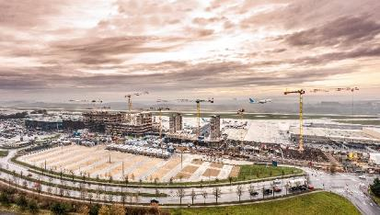
liebherr-ec-b-skyliners-luxembourg-airport-01.jpg
Siete grúas Flat Top de Liebherr apoyan la construcción de un edificio de oficinas pegado a la pista del aeropuerto de Luxemburgo.

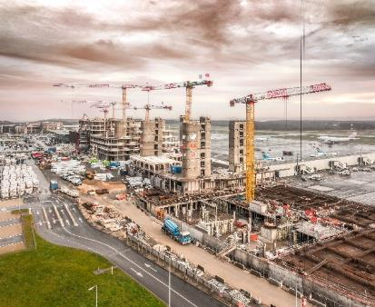
liebherr-ec-b-skyliners-luxembourg-airport-02.jpg
Las grúas torre de Liebherr cuentan con plumas en colores de advertencia para el tráfico aéreo y sistemas de asistencia inteligentes para un alto nivel de seguridad.

Contacto
Daniel Haefele
Global Communication
Teléfono: +49 7351 / 41 - 2330
Correo electrónico: daniel.haefele@liebherr.com
Publicado por
Liebherr-Werk Biberach GmbH
Biberach / Alemania
www.liebherr.com

